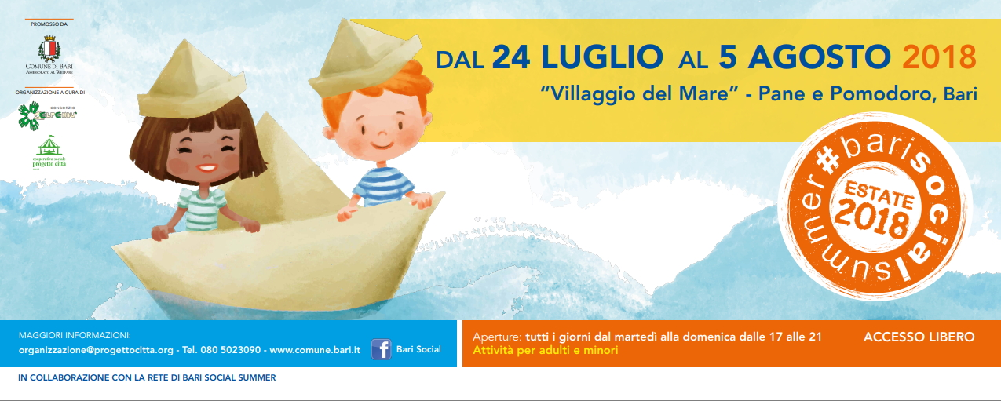

EMOZIONI IN GIOCO
Laboratori ludici, sensoriali e psicomotori. Laboratori inclusivi rivolti ai bambini utenti del servizio NPIA, dei loro familiari e amici/amiche.
A cura di NPIA Neuropsichiatria dell’Infanzia e dell’Adolescenza DSM ASL BA

MA 24 LUGLIO ORE 17
GIO 26 LUGLIO ORE 17
MA 31 LUGLIO ORE 17
GIO 2 AGOSTO ORE 17

SPAZIO GIOCOMOVIMENTO
Giochi sensoriali e motori, laboratori polimaterici manipolativi sotto il Gazebo sul mattonato e in spiaggia, della durata complessiva di un’ora rivolte ai bimbi del Servizio NPIA e ai loro fratellini, sorelline e amici condotte da personale esperto.
SPAZIO ACQUALUDICA
Sessioni di acquaticità, animazione ludica e psicomotricità in acqua bassa della durata complessiva di un’ora rivolte ai bimbi del Servizio NPIA e ai loro fratellini, sorelline e amici condotte da personale esperto.
In occasione della prima edizione del progetto “Villaggio del Mare” che si terrà all’interno del progetto BARI SOCIAL SUMMER promosso dall’Assessorato al Welfare del Comune di Bari a cura del Consorzio Elpendù attraverso la Coop. Progetto Città presso il lido di Pane e Pomodoro a Bari dal 24 luglio al 5 agosto, saranno ospiti presso lo spazio di attività laboratoriali organizzate dalla NPIA del DSM ASL BA le Unità Cinofile da salvataggio dell’Associazione ANGELI DEL MARE – SICS (www.canisalvataggio.it). I piccoli utenti debitamente assistiti dagli operatori educativi e sanitari della NPIA e da istruttori di nuoto volontari della Coop. SPHERA, potranno partecipare, secondo il programma allegato, a sessioni di nuoto assistito dalle Unità cinofile degli Angeli del mare nelle giornate di martedì 24, giovedì 26 luglio e giovedì 2 agosto.

